Document à conserver par l’exposant

DOSSIER D’INSCRIPTION
EXPOSANT
A renvoyer avant le 8 octobre 2025

VIDE-GRENIER DU SIOM
Dimanche
12 octobre 2025
de 9h à 17h00
Lieu de la manifestation :
Déchèterie ressourcerie du Siom
Impasse de la poudrette 91400 SACLAY
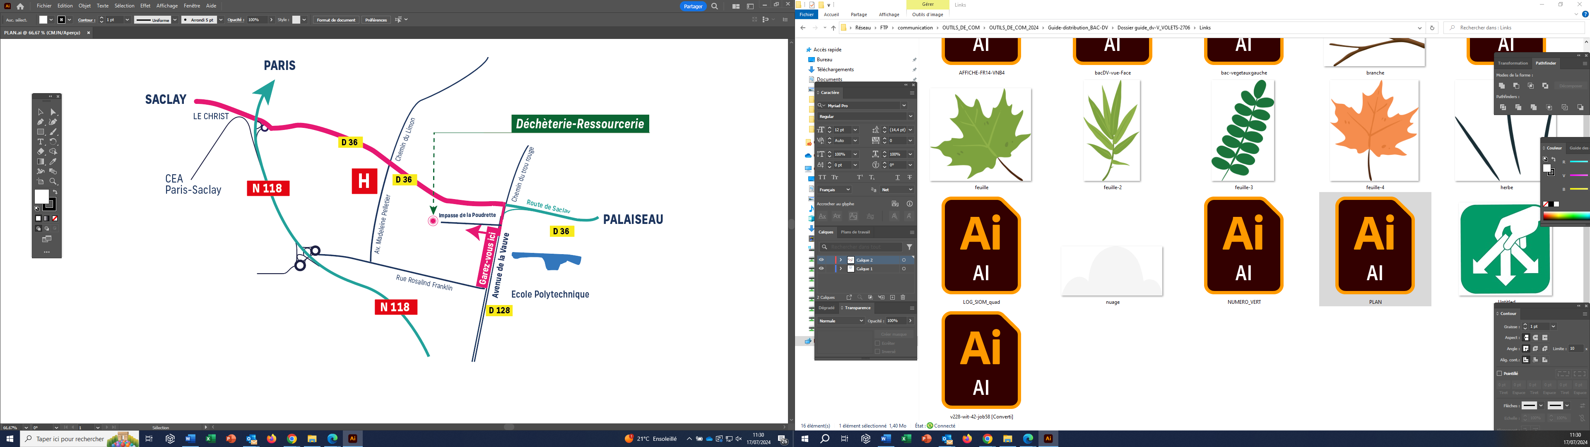

Renseignements : 01 64 53 30 00 – com@siom.fr

Attention tout dossier incomplet sera retourné dans sa totalité
Règlement du vide-grenier du SIOM
Document à conserver par l’exposant

Article 1
Le Vide-grenier est ouvert aux particuliers.
Les professionnels ne sont pas autorisés.
Le vide-grenier est organisé par le SIOM, en partenariat avec la communauté d’Emmaüs.
Article 2
Le prix de l’emplacement est fixé à :
- 15€ pour les habitants de l’une des 21 communes adhérentes* au SIOM
- 20€ pour les personnes extérieures
*à savoir : Ballainvilliers, Bures sur Yvette, Champlan, Chevreuse, Gif sur Yvette, Gometz le Châtel, Igny,
Longjumeau, Orsay, Palaiseau, Saclay, Saint Aubin, Saint Rémy lès Chevreuse, La Ville du Bois, Les Ulis, Linas, Montlhéry, Vauhallan, Villebon sur Yvette, Villejust, Villiers le Bâcle.
En cas de désistement, il ne sera procédé à aucun remboursement pour quelque motif que ce soit.
Article 3
L’emplacement est de 3 mètres de long sur 2 mètres de large.
Le SIOM ne fournit aucun matériel. (ni table, ni chaise, ni barnum, …)
Article 4
L’inscription au vide-grenier se fait sur réservation en retournant le bulletin ci-joint, accompagné du règlement et des pièces justificatives demandées. Les réservations sont nominatives et chaque emplacement devra être occupé par un seul exposant. Toute cession de droit d’occupation est strictement interdite.
Ces informations seront répertoriées dans un registre qui sera tenu à la disposition des services de contrôle pendant toute la durée de la manifestation et déposé en préfecture ou sous-préfecture lorsque la manifestation sera terminée
En tout état de cause, les enfants exposants devront en permanence être en présence d’une personne majeure et resteront sous son entière responsabilité.
Le paiement s’effectue en priorité par chèque, établi à l’ordre du trésor public
Il peut être déposé au SIOM ou adressé à :
SIOM Vallée de Chevreuse
A l’attention du Service Communication
Chemin départemental 118
91978 Courtaboeuf Cedex
Tout dossier incomplet sera refusé.
Les stands seront attribués dans la limite des places disponibles.
Une confirmation de votre inscription vous parviendra à réception de votre dossier complet.
Votre numéro d’emplacement vous sera indiqué lors de votre arrivée sur le site le jour de la manifestation.

Document à conserver par l’exposant

Les paiements en espèces sont acceptés ainsi que les paiements en carte bancaire directement à l’accueil du Siom.
Article 5
Le SIOM garde le libre choix de l’attribution des emplacements.
Article 6
Les commerces de produits alimentaires et de restauration rapide ne sont pas acceptés.
Seuls les stands de restauration prévus par l’organisateur seront présents.
Les barbecues sont formellement interdits.
Article 7
Ne sont autorisés à la vente que les objets, mobiliers, usagés personnels (pas d’objets neufs).
La vente d’animaux vivants, d’armes en état de fonctionnement, de copies de CD, de DVD, de jeux vidéo ou de tout autre produit illicite ou inflammable est interdite.
Article 8
Les exposants devront impérativement s’installer entre 6h00 et 8h00.
Le vide-grenier est ouvert au public de 9h00 à 17h.
Pour des raisons de sécurité, aucun véhicule à moteur ne sera autorisé à stationner et à circuler sur le site de la manifestation pendant cette tranche horaire. De même, les exposants sont tenus de respecter les limites des emplacements attribués et de laisser les voies de circulation libres afin notamment de permettre l’accès aux véhicules de secours.
Les exposants seront invités à stationner leurs véhicules sur le parking extérieur qui leur est réservé.
Article 9
Tous les emplacements devront être tenus dans un parfait état de propreté. Il est interdit de jeter au sol des papiers, cartons ou quelque objet que ce soit.
Les chiens doivent être tenus en laisse dans l’enceinte du vide grenier.
A l’issue du vide-grenier, l’emplacement réservé par les participants devra être laissé, à la fin de la journée, dans l’état de propreté initial. Les exposants devront remporter obligatoirement leurs invendus et leurs déchets.
Le nettoyage de chaque emplacement sera effectué par les participants et tous les déchets doivent être impérativement enlevés. Des sacs poubelle seront mis à la disposition des exposants. Toutes détériorations des bâtiments, sols, clôtures, etc. par un participant seront à la charge dudit participant. L’organisateur se réserve le droit d’évaluer le montant des réparations.

Article 10
Les exposants doivent se conformer à la circulaire préfectorale concernant les foires et brocantes occasionnelles, décret n° 2009-16 du 7 janvier 2009 relatif aux ventes au déballage et pris en application de l’article L.310-2 du code de commerce :
« Les participants doivent remettre une attestation sur l’honneur de non-participation à plus de deux manifestations de même nature au cours de l’année civile ».

Le SIOM se dégage de toute responsabilité en cas de vol, perte ou détérioration sur les stands (objets exposés, voitures, structures, parapluies,…) ainsi qu’en cas d’accident de personnes occasionné par des objets exposés.
L’inscription au vide-grenier implique de fait l’acceptation du présent règlement.
L’organisateur se réserve le droit de faire expulser tout contrevenant à ce même règlement et d’annuler la manifestation en cas de force majeure.

BULLETIN D’INSCRIPTION
Document à retourner au SIOM
Nom :
Prénom :
Adresse :
Code Postal : Ville :
Téléphone :
Email :
Nature de la pièce d’identité :
N° pièce d’identité :
Délivrée le : Par :
Nature des objets exposés :
Je reconnais avoir pris connaissance du règlement intérieur
Fait à : Le :
Signature :
Attestation sur l’honneur
Je soussigné (e)
domicilié(e) à
exposant(e) au vide-grenier du SIOM de la Vallée de Chevreuse le dimanche 12 octobre 2025 atteste sur l’honneur :
- ne pas participer à plus de deux manifestations de même nature au cours de l’année civile.
- ne proposer à la vente que des objets mobiliers usagés personnels.
- avoir pris connaissance du règlement intérieur de la manifestation.
Fait à : Le :
Signature
Liste des pièces à fournir :
Document à retourner au SIOM

Bulletin d’inscription daté et signé
Attestation sur l’honneur datée et signée.
Photocopie d’une pièce d’identité (CNI, passeport, …)
Justificatif de domicile (Facture EDF, Facture Téléphone, …)
Règlement par chèque à l’ordre du TRESOR PUBLIC, ou en espèces
- 15€ pour les habitants du territoire du SIOM*
- 20€ pour les extérieurs
*à savoir : Ballainvilliers, Bures sur Yvette, Champlan, Chevreuse, Gif sur Yvette, Gometz le Châtel, Igny,
Longjumeau, Orsay, Palaiseau, Saclay, Saint Aubin, Saint Rémy lès Chevreuse, La Ville du Bois, Les Ulis, Linas, Montlhéry, Vauhallan, Villebon sur Yvette, Villejust, Villiers le Bâcle.

TOUT DOSSIER INCOMPLET SERA REFUSE

CADRE RESERVE A L’ORGANISATEUR
Dossier reçu le :
- Complet N° d’emplacement :
Incomplet renvoyé le :

Le dossier d’inscription est à retourner avant le 8octobre 2025 au service communication du SIOM
- Par mail : com@siom.fr
  - Par courrier : Chemin départemental 118, 91978 Courtaboeuf cedex
  - Déposé au SIOM : Avenue des deux lacs, 91140 VILLEJUST

